ZÁKLADNÍ ŠKOLA A MATEŘSKÁ ŠKOLA POLKOVICE
POŘÁDÁ PROJEKTOVÝ DEN
VELIKONOČNÍ ČAS
V RYMICÍCH
KDY? : Pátek 24. března 2023 8 – 11,40 hod.
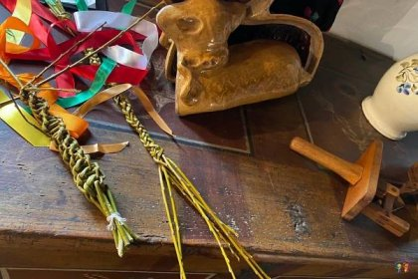
Navštívíme překrásný areál památek lidového stavitelství východní Hané z 18.-19.století.
Děti zažijí jarní, postní i velikonoční aktivity.
Každý si odnese vlastní výrobek.

